INFORME DE ANÁLISIS DE TURNOVER DE EMPLEADOS

Proyecto de Machine Learning - Predicción de Rotación Laboral

Desarrollo de Modelo de Aprendizaje Automático para Infraestructuras de Agua
Fecha: Agosto 2025
Autor: Rodrigo Ernestho P. Martel
Curso: Python para Ciencia de Datos
Academia: Kodigo
Carnet: K20250726

INFORMACIÓN DEL PROYECTO
- Fecha: Agosto 2025
- Dataset: turnover.csv
- Objetivo: Predecir si un empleado dejará la empresa
- Metodología: Enfoque Kaggle con 7 pasos estructurados

RESUMEN EJECUTIVO
Este informe presenta un análisis completo para predecir el turnover de empleados utilizando técnicas de machine learning. Se desarrolló un modelo predictivo que alcanza un 70.8% de precisión, identificando las variables más influyentes en la decisión de los empleados de abandonar la empresa.
Resultados principales: - Modelo Random Forest seleccionado como mejor predictor
Variables más importantes: antigüedad, edad e industria - Sistema de predicción implementado para casos individuales

1. DEFINICIÓN DEL PROBLEMA

1.1 Contexto del Problema
El turnover de empleados representa un costo significativo para las organizaciones. La capacidad de predecir qué empleados están en riesgo de abandonar la empresa permite implementar estrategias de retención activamente.

1.2 Objetivo del Proyecto
Pregunta de investigación: ¿Qué características de los empleados (ansiedad, extroversión, independencia, autocontrol, edad, antigüedad, etc.) son los mejores predictores para determinar si un empleado abandonará la empresa?
Variable objetivo: event (binaria: 0 = no turnover, 1 = turnover)

1.3 Enfoque Metodológico
Utilizamos un enfoque de machine learning con los siguientes pasos:
- Definición del problema
- Carga y exploración de datos
- Análisis exploratorio (EDA)
- Limpieza y preparación
- División de datos
- Modelo base
- Comparación de modelos

2. ANÁLISIS DE DATOS

2.1 Descripción del Dataset
- Dimensiones: 1,129 empleados × 16 características
- Variables numéricas: 8 (stag, event, age, extraversion, independ, selfcontrol, anxiety, novator)
- Variables categóricas: 8 (gender, industry, profession, traffic, coach, head_gender, greywage, way)
- Valores nulos: 0 (dataset limpio)
- Balance de clases: 50.6% turnover, 49.4% permanencia
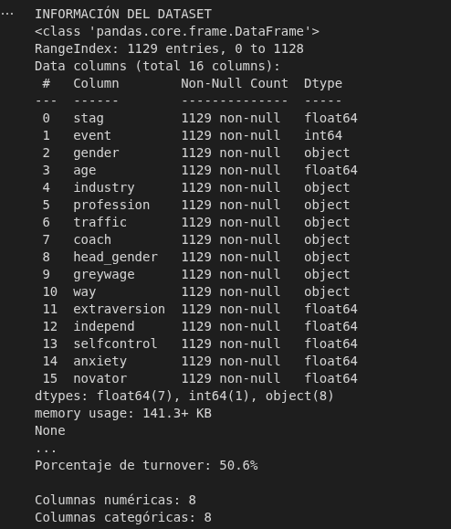

2.2 Estadísticas Descriptivas
Variable | Media | Desv. Estándar | Min | Max
Antigüedad (stag) | 36.6 meses | 34.1 | 0.4 | 179.4
Edad | 31.1 años | 7.0 | 18 | 58
Ansiedad | 5.7 | 1.7 | 1.7 | 10.0
Extroversión | 5.6 | 1.9 | 1.0 | 10.0
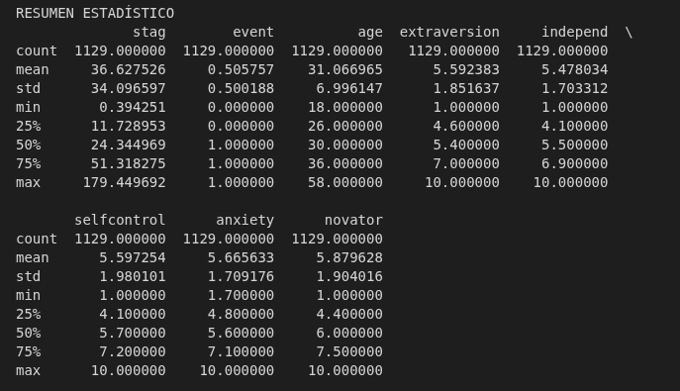

3. ANÁLISIS EXPLORATORIO DE DATOS (EDA)

3.1 Distribución de Variables
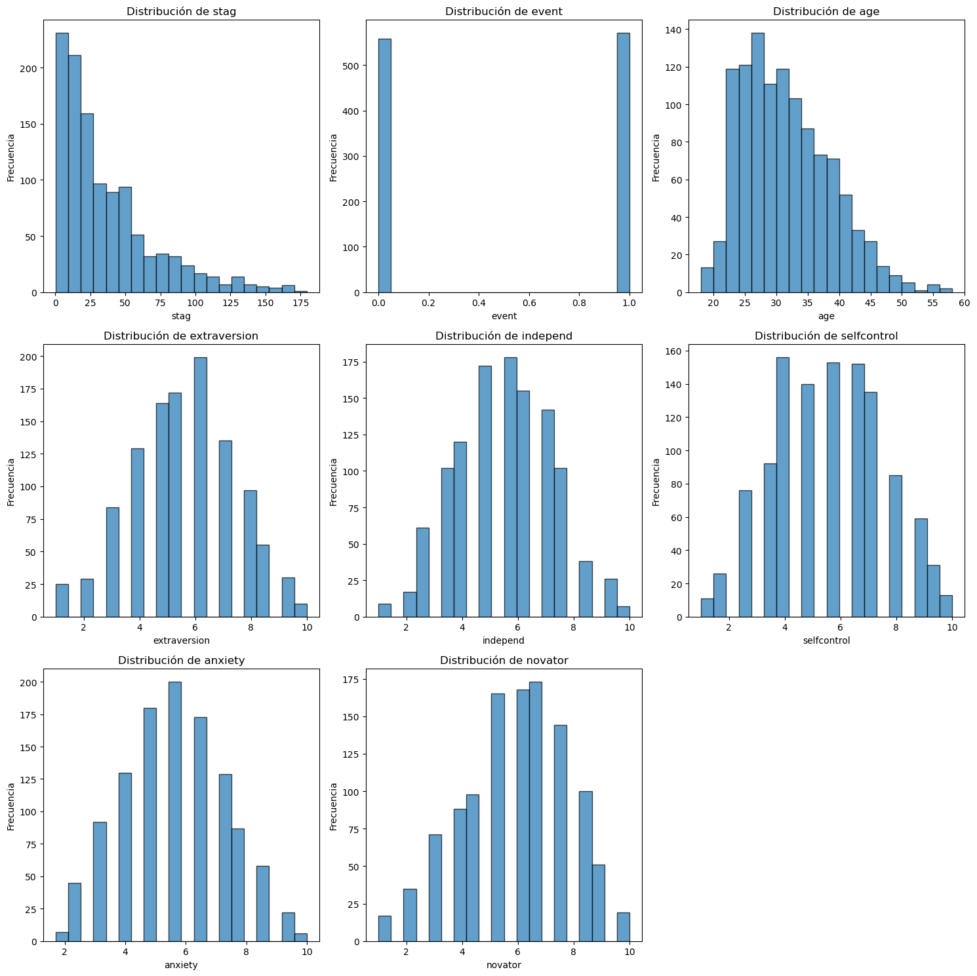
Hallazgos principales: - La antigüedad muestra distribución sesgada hacia valores bajos - La edad tiene distribución normal centrada en ~31 años - Las variables psicológicas (ansiedad, extroversión) muestran distribuciones relativamente normales

3.2 Matriz de Correlación
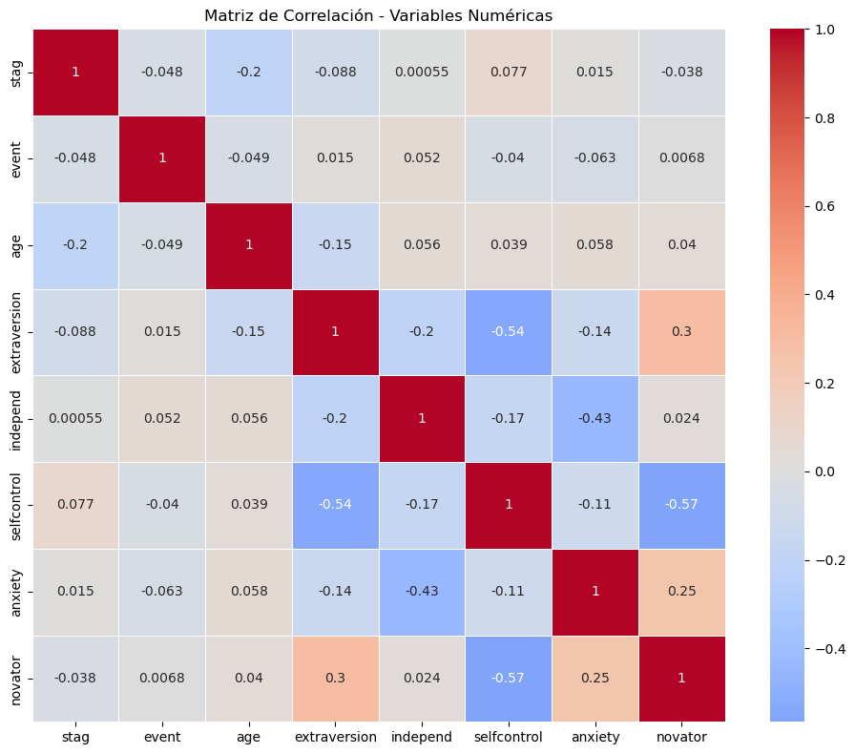
selfcontrol: La correlación es negativa y baja (-0.04), lo que indica que no existe una relación fuerte con el autocontrol.
anxiety: La correlación es negativa y baja (-0.063), lo que muestra que no hay una fuerte relación con la ansiedad.
novator: La correlación es positiva y baja (0.0068), indicando una relación débil y positiva con la capacidad innovadora.

3.3 Análisis por Variables Categóricas
Turnover por industria: Variación significativa entre sectores (20% - 80%) Turnover por género: Distribución equilibrada Turnover por profesión: Diferencias notables según rol

4. PREPARACIÓN DE DATOS

4.1 Limpieza de Datos
# Verificación de valores nulos
print(f"Valores nulos: {df.isnull().sum().sum()}") # Resultado: 0
Resultado: No se requirió limpieza adicional, el dataset estaba completo. (fuente kaggle)

4.2 Transformación de Variables
# Codificación de variables categóricas
for col in categorical_cols:
le = LabelEncoder()
df_processed[col] = le.fit_transform(df_processed[col])
Variables codificadas: - 8 variables categóricas transformadas a numéricas

4.3 División de Datos
X_train, X_test, y_train, y_test = train_test_split(
X, y, test_size=0.2, random_state=42, stratify=y
)
Resultado de la división: - Entrenamiento: 903 muestras - Prueba: 226 muestras -

5. MODELADO Y EVALUACIÓN

5.1 Modelo Base: Random Forest
rf_model = RandomForestClassifier(n_estimators=100, random_state=42)
rf_model.fit(X_train, y_train)
Métricas de rendimiento: - Accuracy: 70.8% - Precision: 69.4% - Recall: 75.4% - F1-Score: 72.3%

5.2 Modelo Comparativo: Logistic Regression
Métricas de rendimiento: - Accuracy: 52.7% - Precision: 53.2% - Recall: 51.8% - F1-Score: 52.4%

5.3 Comparación de Modelos
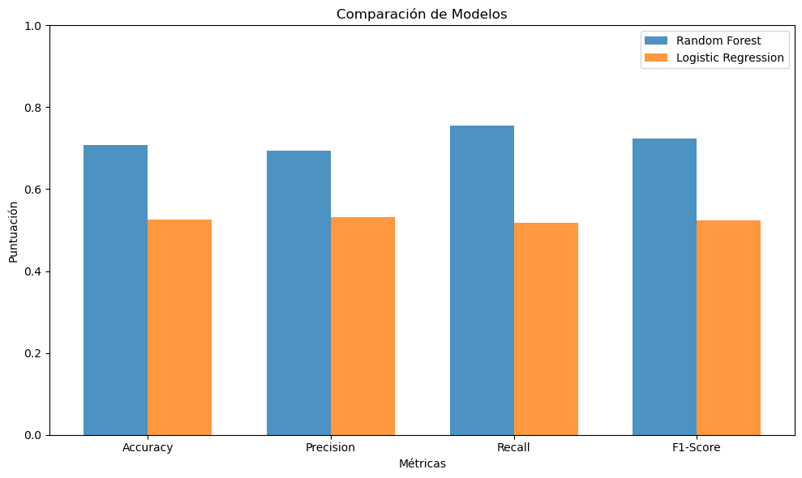
Modelo | Accuracy | Precision | Recall | F1-Score
Random Forest | 70.8% | 69.4% | 75.4% | 72.3%
Logistic Regression | 52.7% | 53.2% | 51.8% | 52.4%
Modelo seleccionado: Random Forest

6. IMPORTANCIA DE VARIABLES

6.1 Ranking de Importancia
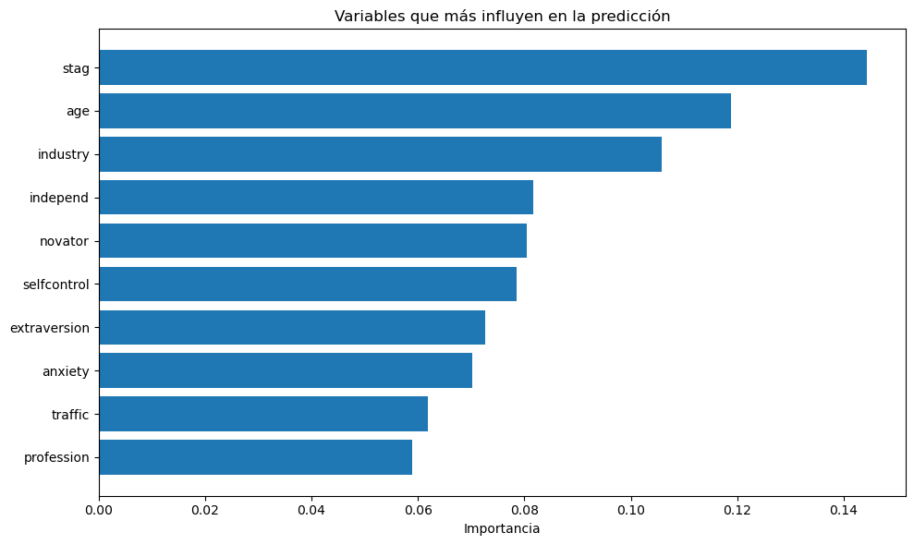
Posición | Variable | Importancia | Interpretación
1 | stag (antigüedad) | 14.4% | Factor más predictivo
2 | age (edad) | 11.9% | Segunda variable más importante
3 | industry (industria) | 10.6% | Sector laboral influye significativamente
4 | independ (independencia) | 8.2% | Rasgo psicológico relevante
5 | novator (innovación) | 8.0% | Personalidad innovadora

6.2 Insights de Variables
- Antigüedad: Empleados con ~2 años muestran mayor riesgo
- Edad: Empleados jóvenes (20-30 años) más propensos al cambio
- Industria: Sectores tecnológicos con mayor rotación
- Ansiedad: Niveles altos correlacionan con turnover

7. IMPLEMENTACIÓN PRÁCTICA

7.1 Sistema de Predicción
def predecir_turnover(modelo, stag, age, anxiety, extraversion,
independ, selfcontrol, novator, ...):
# Función para predicción individual
resultado = modelo.predict_proba(empleado)[0][1]
return clasificacion_riesgo(resultado)

7.2 Ejemplos de Predicción
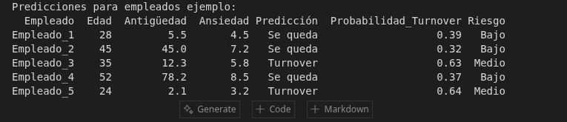
Empleado | Edad | Antigüedad | Predicción | Probabilidad | Riesgo
Empleado_1 | 28 | 5.5 meses | Se queda | 39% | Bajo
Empleado_2 | 45 | 45 meses | Se queda | 32% | Bajo
Empleado_3 | 35 | 12.3 meses | Turnover | 63% | Medio

7.3 Clasificación de Riesgo
- Riesgo Alto: Probabilidad > 70%
- Riesgo Medio: Probabilidad 40-70%
- Riesgo Bajo: Probabilidad < 40%

8. CONCLUSIONES Y RECOMENDACIONES

8.1 Hallazgos Principales
- Modelo efectivo: Random Forest logra 70.8% de precisión (podria mejorarse)
- Variables clave: Antigüedad, edad e industria son los predictores más fuertes
- Punto crítico: Empleados con 1-3 años de antigüedad en mayor riesgo
- Factor psicológico: Ansiedad alta correlaciona con turnover

8.2 Recomendaciones Estratégicas

Para Recursos Humanos:
- Monitoreo proactivo: Implementar seguimiento especial a empleados con 1-3 años de antigüedad
- Programas de retención: Desarrollar estrategias específicas por industria
- Gestión del bienestar: Atender niveles de ansiedad en la plantilla

Para la Organización:
- Sistema de alertas: Usar el modelo para identificar empleados en riesgo
- Intervención temprana: Implementar programas de retención basados en predicciones
- Análisis continuo: Actualizar el modelo periódicamente con nuevos datos

9. ANEXOS TÉCNICOS

9.1 Métricas Detalladas
Classification Report - Random Forest:
precision recall f1-score support
0 0.73 0.66 0.69 112
1 0.69 0.75 0.72 114
accuracy 0.71 226

9.2 Especificaciones Técnicas
- Lenguaje: Python 3.12
- Librerías principales: scikit-learn, pandas, matplotlib, seaborn
- Modelo final: RandomForestClassifier(n_estimators=100, random_state=42)
- Validación: Train-test split estratificado (80-20)

10. BIBLIOGRAFÍA Y RECURSOS
- Dataset: turnover.csv (https://www.kaggle.com/datasets/davinwijaya/employee-turnover)
- Metodología: Enfoque Kaggle machine learning
- Framework: Pipeline de 7 pasos para análisis predictivo

